ВЕСЕННИЕ ИЗМЕНЕНИЯ В ПРИРОДЕ. ОБОБЩЕНИЕ
(конференция)
Цели: обобщить наблюдения учащихся за весенними изменениями в неживой и живой природе; развивать интерес к наблюдениям за природными явлениями; воспитывать экологически грамотное и безопасное поведение в природе, бережное отношение к природе.
Оборудование: кроссворды, реквизиты для сценок, таблички для составления схем, запись песни «Пришла весна».
Ход урока
I. Организационный момент. Сообщение темы урока.
- Сегодня мы подведем итоги и обобщим наши знания по теме
«Весенние изменения в природе».
Вспомним замечательные стихотворения и "поговорки о весне и весенних месяцах.
Проведем урок в форме конференции. Вот названия научных групп (на партах таблички названий групп):
1-я научная группа юных ботаников. (Основные докладчики на сегодняшнем уроке.)
2-янаучная группа юных зоологов.
Весна, весна кругом живет и дышит.
Весна, весна шумит со всех сторон.

ПРИШЛА ВЕСНА
Как хорошо, что пришла к нам весна!
Солнышко светит теперь допоздна.
Дождик прольется, теплый, хороший.
Только наденешь и снимешь калоши.
Сверху набухли у всех на виду
Почки зеленые в нашем саду.
Скоро из почек, клейких, зеленых,
Вылезут светлые листья на кленах.
- Почему весну называют утром года?
- Кто дает команду к пробуждению? (Солнце.)
На слайде презентации СОЛНЦЕ!
П. Постановка целей урока.
- Наша задача - составить схему, которая бы отражала весенние изменения, и определить, что является причинами и следствиями этих изменений.
III. Самостоятельная (групповая) работа.
1. Составление схемы причинно-следственных связей в неживой природе. (Схема дается каждой группе, задача учащихся - ее заполнить.)
Вопросы для составления схемы:
- Как изменилось положение солнца? (Солнце выше.)
- Что является следствием изменения положения солнца? (День становится длиннее.)
- Как изменилась температура воздуха? (Температура повысилась.)
- Какие изменения в неживой природе последовали за повышением температуры? (Изменение облачности - больше ясных дней; потепление.)
- Какие осадки характерны для весны? (Дожди.)
Какие осадки можно наблюдать в течение всего года? (Туман. )
- Какие явления природы можно наблюдать только после потепления? (Грозы.)
- Когда чаще всего бывает первая гроза? (Обычно в мае, реже -в конце апреля.)
2. Проверка составленных схем. Анализ работы.
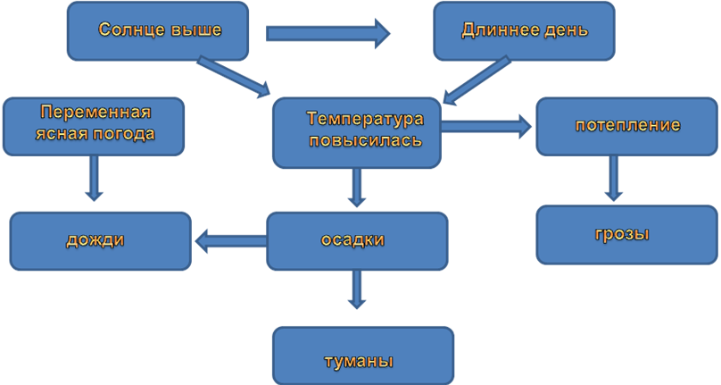

IV. Актуализация опорных знаний.
Я пришел к тебе с приветом
Рассказать, что солнце встало,
Что оно горячим светом
По листам затрепетало...
А. Фет
- О каком весеннем месяце это стихотворение? Что вы о нем знаете?
Март называют весной света оттого, что в марте бывает много солнечных дней и в чистом воздухе над покрытой еще снегом землей солнце сверкает особенно ярко.
- Какой месяц приходит на смену марту? (Апрель.)
Прошли дожди, апрель теплеет,
Всю ночь — туман, а поутру
Весенний воздух точно млеет
И мягкой дымкою синеет
В далеких просеках в бору. ,
И тихо дремлет бор зеленый,
И в серебре лесных озер
Еще стройней его колонны,
Еще свежее сосен кроны
И нежных лиственниц узор!
И. Бунин
V. Изучение нового материала.
Работа по группам.
Кроссворд «Приметы апреля»

 |  |  | 1 , |  |  |  |  | 2
3 | 4 |  |  |  |  |  | 5
 | ■
6
 | ■ |  |  |  |  |  |  |  |  | 7
8
 |  |  |  |  | 9
 |  |  |  |  |  |  |  | ■
 |  |  | 10
По горизонтали:
3. Весенний месяц. 5. Вид осадков. 6. Разлив реки из-за таяния снегов, льда. 8. Кратковременное поднятие уровня воды в реках (водоемах) из-за таяния снегов, льда, сильных дождей. 9. Главный источник тепла в природе. 10. Теплая погода ранней весной, сопровождающаяся таянием снега, льда.
По вертикали:
1. Движение льда по течению рек и на озерах весной во время таяния. 2. Главный признак начала весны. 4. Место, где стаял снег и открылась земля. 7. Падающие капли оттаявшего снега. •
Ответы. По горизонтали: 3. Апрель. 5. Дождь. 6. Половодье. 8. Паводок. 9. Солнце. 10. Оттепель.
По вертикали: 1. Ледоход. 2. Потепление. 4. Проталина. 7. Капель.
- Апрель - это середина весны. А как можно назвать месяц май? (Конец весны.)
Теперь в ветвях березы
Поют и соловьи,
В лугах поют стрекозы,
В полях поют ручьи,
И много, в небе рея,
Поет пернатых стай —
Всех месяцев звончее,
Веселый месяц май!
А. К. Толстой

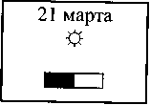

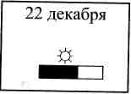
Работа по тетради №2 (задание45).
-

Почему ранней весной еще холодно, несмотря на то, что
солнце уже довольно высоко и световой день увеличился? (Много
солнечной энергии расходуется на таяние снегов, льдов и на испа
рение талой воды.)
- Вспомните пословицы и поговорки о месяце апреле.
- Апрель-батюшка в поле зовет.

- Апрель воду подбирает, цветы раскрывает.
- Апрель - месяц говорливой воды, хранитель вешнего шума.
- Апрельский скворец - весны гонец.
- Апрельский цветок ломает снежок.
- В апреле хоть семь раз дождь иди, а все платье сухо.
- Мокрый апрель - хорошая пашня
- Апрель называют весной воды, потому что в апреле начинает интенсивно таять снег на полях и в лиственных лесах, что приводит к появлению ручьев, наполнению водой малых и больших рек.
- Какими превращениями воды сопровождается ледостав? ледоход? (Ледостав сопровождается замерзанием воды, а ледоход ~ таянием.)
- Почему говорят: «Весной проснулись реки и леса»? (Когда говорят, что весной проснулись реки и леса, имеют в виду не только весенний шум вскрывающихся рек, всю зиму неслышных подо льдом, и не только ставшие шумными от шелеста распустившейся листвы и от гомона прилетевших птиц леса, но и то, что просыпаются от зимней спячки обитатели водоемов и леса. Какие опасные природные явления могут происходить весной?
- Когда бывает половодье и когда наводнение? (Половодье '{только весной и вызывается появлением талой воды. Наводнение \и летом, и осенью в результате сильных дождей.)
Работа по тетради № 2 (задание 46).
1) Половодье 2) Ледоход
- Вспомните, какие явления происходили в жизни растений в осенний и зимний периоды? (Изменение окраски листьев, листопад у лиственных деревьев и кустарников, увядание и отмирание наземной части у травянистых растений, покой зимой.)
- Что изменилось в жизни растений с приходом весны?
Учащийся читает стихотворение.
Робкий листочек.
Зеленый росточек
Прохлады боится,
Никак не решится
Из почки пробиться.
И солнышко шепчет:
- Не бойся, голубчик!
И тянет листочек
За маленький чубчик.
В. Орлов
- Как только земля очистится от снега, Солнце быстро пригреет
ее и приземный слой воздуха. Столбик термометра поднимется
Работа по учебнику (ч. 2, с. 98, II абзац): чтение текста.
- Что появляется на деревьях? (Раскрываются почки, появляются соцветия-сережки.)
- Какие цветы?
- Как они называются? (Первоцветы.)
Первыми покрываются весенними цветками места, открытые
полуденному солнцу (на южных склонах холмов, на южных опушках рощ и лесов). Чтобы зацвести ранней весной, растения должны были заранее, еще осенью, заготовить цветочные почки.
Выступление научной группы ботаников с сообщениями о первоцветах
Дополнение учителя.
В конце апреля появляются на клумбах гиацинты - пришельцы из Греции. Гиацинт - цветок весенних дождей. В честь гиацинта в Греции ежегодно весною устраивали трехдневный праздник - Гиацинтии. Гиацинт там считали цветком печали. Древнее предание говорит о том, что этот цветок вырос из крови юноши Гиацинта, погибшего во время спортивных состязаний.
В мае распускается один из самых изящных и красивых цветов -ирис. Назван он так в древности по имени, греческой богини радуги Ириды. И на самом деле ирис - это живая радуга.
Ирис, ирис мой лиловый, Ты под снегом столько сил От ветров зимы суровой В корневище затаил!
С горных лугов спустился на городские клумбы нарцисс. Лучистый нежно-белый цветок нарцисса склонен набок и как бы смотрит желтым глазком вниз на свое отражение в воде.
В разгар весны все сады и скверы города загораются ярким пламенем тюльпанов. Свое название цветок получил за сходство формы цветка с головным убором турков - тюрбаном. Кроме привычного красного цвета, тюльпаны могут быть белыми, черными, малиновыми, лиловыми, желтыми.
Чудесный гость далекого Ирана, Любимец опаленных солнцем стран, В садах Хафиза огненный тюльпан Раскрыл, как чашу, венчик свой багряный.
В мае приятный сильный запах оповещает о цветении ландыша. Для людей этот цветок стал символом весны и любви.
Проснулся лес.
Весной разбужены,
Деревья по ветру парят.

Веселых ландышей жемчужины
Под каждым кустиком горят.
С. Красиков
Среди раннецветущих растений красивы и интересны первоцветы, или, как их еще называют, примулы, что значит - «первые». В древности многие народы считали примулы золотыми ключами, отпирающими весной двери к теплой погоде, к лету.
Работа по учебнику (ч. 2, с. 99, II абзац): чтение текста.
- Где селятся птицы, прилетевшие к нам весной?
Прилетают птицы в родные края и начинают хлопотать над по
стройкой или очисткой своих гнезд
Выступление зоологов.
- Отгадайте загадки (показ иллюстраций):
Летом за пахарем ходит,
А под зиму с криком уходит. (Грач.)
На шесте сидит певец,
'а
А зовут его... (скворец).
Гнездо свое он в поле вьет,
Где тянутся растения.
Его и песни, и полет
Вошли в стихотворения. (Жаворонок.)
Он соло пел среди ветвей,
Его назвали ...(соловей).
Какие птицы очень любят деревенское стадо?
(Трясогузки.)
Кто на елке, на суку
Счет ведет: «Ку-ку... ку-ку...»? (Кукушка.)
Какая птица летает быстрее всех? (Стриж.)
- Как устроены гнезда у этих птиц?
Работа по тетради № 2 (задание 48),
Ответ. Рыба колюшка, мышка, оса, зяблик, славка, синица-ремез.
На доске:
Массовый прилет птиц, гнездование (таблица).
- О каком месяце идет речь в стихотворении Н. Некрасова?
Идет-гудет Зеленый Шум,
Зеленый Шум, весенний шум!
Играючи расходится
Вдруг ветер верховой:
Качнет кусты ольховые,
Подымет пыль цветочную,
Как облако: все зелено
-И воздух, и вода!..
Как молоком облитые,
Стоят сады вишневые,
Тихохонько шумят;
Пригреты теплым солнышком,
Шумят повеселелые
Сосновые леса;
А рядом новой зеленью
Лепечут песню новую
И липа бледнолистая,
И белая березонька
С зеленою косой!
Шумит тростинка малая, Шуми г высокий клен... Шумят они по-новому, По-новому, весеннему...
- Какие изменения в неживой и живой природе происходят в
мае? Давайте вспомним пословицы и поговорки о мае.
- В мае два холода: когда черемуха цветет и когда дуб распускается.
- Дождь в мае хлеба подымает.
- Май леса наряжает, лето в гости ожидает.
- Май - пора сева.
- Май создает хлеба, а июнь - сено.
- Май-травник.
- Малая птичка - соловей, а май знает.
- В чем еще заключается особенности мая? (Животные спешат
продолжить свой род.)
- Как размножаются разные группы животных? (Икринка -
в рыбку, яйцо - в птичку и так далее.)
Работа с таблицей Живая природа
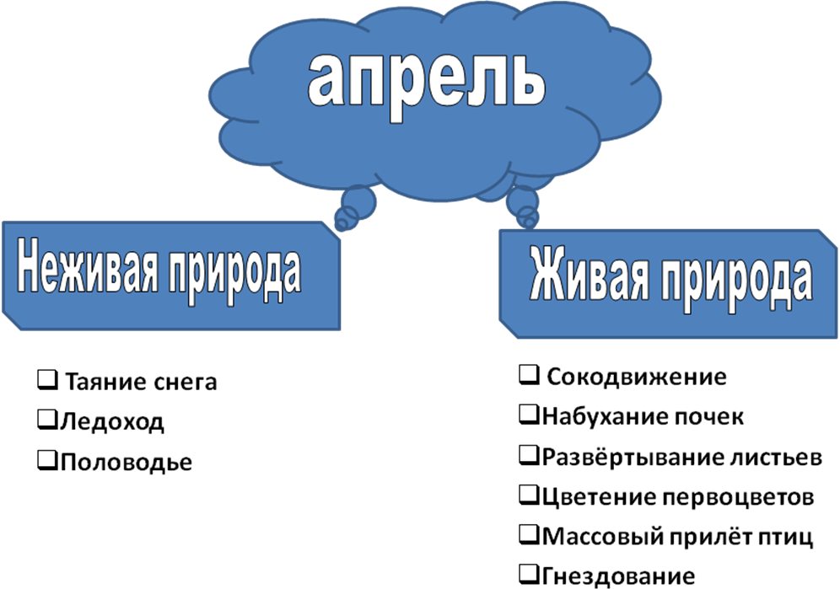



Сценка.
Учитель. Миша, расскажи, как ты весну чуть не проспал!
Медведь. Без заботы, без тревоги спал медведь в своей берлоге, спал всю зиму до весны.
Е ж. И, наверно, видел сьы?
Медведь. Вдруг проснулся косолапый, слышу - каплет - во беда
В темноте пошарил лапой и вскочил - кругом вода!
Е ж. Заспешил медведь наружу.
Медведь. Заливает! Не до сна!
Е ж. Вылез он и видит лужи, тает снег... Пришла весна.
VI. Обобщение.
Викторина «Кто больше?»
- Вестник весны. (Грач.)
- Белые овечки бегают по свечке. (Верба.)
- Нашумела, нагремела,
Все промыла и ушла,
И сады, и огороды
Всей округе полила. (Гроза.)
- Какое растение называют «цветок-букетик»? Почему? (Медуницу. Сначала у нее все цветки розовые, через несколько дней на стебельке можно увидеть голубые, синие и фиолетовые цветки Отцветая, они меняют окраску.)
- Какой цветок без листьев цветет? (Мать-и-мачеха - листья появляются после цветения.)
VII. Итог урока.
К нам весна шагает Быстрыми шагами, И сугробы тают Под ее ногами. Черные проталины На полях видны. Верно, очень теплые Ноги у весны.
И. Токмакова
• Март с водой, апрель с травой, а май - с цветами.
Домашнее задание: рабочая тетрадь № 2 (задания 47, 49). Учебник (ч. 2, с. 98-101, вопросы).
1-я группа. Составить карточку о любимом животном по плану:
- название;
- группа (птицы, рыбы, насекомые и другое);
- где живет (среда обитания);
- какое жилище;
- чем питается;
- как долго живет;
- когда появляются детеныши и как они выглядят.
2-я группа. Охранные знаки «Лед на реке».
- Составьте памятку «Уход за комнатными растениями» по следующим пунктам:
1)Свет.
- Тепло.
- Полив.
- Рыхление.
- Водные процедуры.

